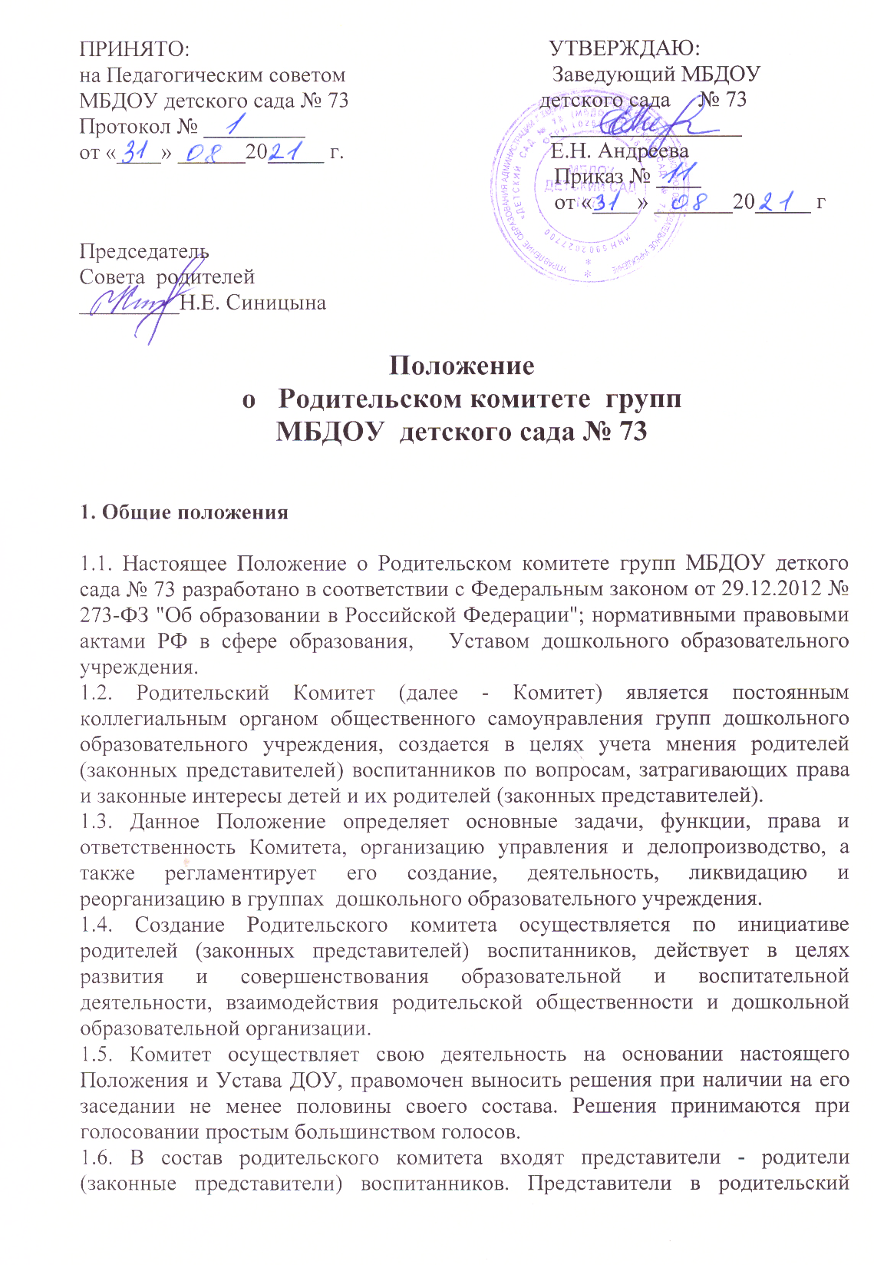

комитет группы избираются ежегодно на родительских собраниях по группам в начале учебного года.
1.7. Из своего состава Родительский комитет дошкольного образовательного учреждения избирает председателя (в зависимости от численного состава могут избираться заместители председателя, секретарь).
1.8. Родительский комитет группы соблюдает регламент работы образовательного учреждения дошкольного образования.
1.9. Осуществление членами Родительского комитета своих функций осуществляется на безвозмездной основе.
1.10. Решения Родительского комитета группы может рассматриваться на Педагогическом совете и при необходимости на Общем родительском собрании.
1.11. Решения Комитета являются рекомендательными. Обязательными для исполнения являются только те решения, в целях реализации которых, заведующим издается приказ по дошкольному образовательному учреждению.

2. Цели и задачи Родительского комитета

2.1. Целью Родительского комитета группы является обеспечение постоянной и систематической связи детского сада с родителями (законными представителями) воспитанников, оказание содействия педагогической пропаганде для успешного решения задач всестороннего развития детей дошкольного возраста в соответствии с ФГОС дошкольного образования.
2.2. Основными задачами родительского комитета группы являются:
2.2.1. Содействие педагогам группы и администрации ДОУ:
- в совершенствовании условий для осуществления воспитательно-образовательной деятельности, охраны жизни и здоровья детей, свободного развития личности;
- в защите законных прав и интересов воспитанников дошкольного образовательного учреждения;
- в организации и проведении досуга детей.
2.2.2. Организация работы с родителями (законными представителями) воспитанников дошкольного образовательного учреждения по разъяснению их прав и обязанностей, значения всестороннего воспитания ребенка в семье.

3. Функции Родительского комитета

3.1. Содействует обеспечению оптимальных условий для организации воспитательно-образовательной деятельности (принимает участие подготовке наглядных методических пособий).
3.2. Принимает участие в установлении связей педагогов с семьями воспитанников.
3.3. Проводит разъяснительную и консультативную работу среди родителей (законных представителей) воспитанников группы дошкольного образовательного учреждения об их правах и обязанностях.
3.4. Совместно с педагогами группы и администрацией ДОУ осуществляет контроль организации качества питания детей и медицинского обслуживания.
3.5. Вносит на рассмотрение педагогам группы и администрации предложения по вопросам организации воспитательно-образовательной деятельности.
3.6. Принимает участие в организации безопасных условий осуществления воспитательно-образовательной деятельности, соблюдения санитарно-гигиенических правил и норм, в проведении оздоровительных и культурно-массовых мероприятий.
3.7. Оказывает содействие педагогам группы в организации родительских собраний и родительских конференций по обмену опытом семейного и общественного воспитания, докладов и лекций для родителей (законных представителей).
3.8. Оказывает содействие в организации конкурсов, соревнований и других массовых мероприятий для воспитанников группы и активном участии в них родителей (законных представителей) детей.
3.9. Принимает участие в подготовке группы дошкольного образовательного учреждения к новому учебному году.
3.10. Комитет рассматривает обращения в свой адрес, а также обращения по вопросам, отнесенным настоящим Положением к компетенции Комитета, по поручению педагогов группы или заведующего дошкольным образовательным учреждением.
3.11. Обсуждает внутренние локальные нормативные акты по вопросам, входящим в компетенцию Комитета.
3.12. Сотрудничает с общественными организациями по вопросу пропаганды традиций группы, режиму дошкольной жизни.
3.13. Взаимодействует с педагогическим коллективом по вопросам предупреждения правонарушений, безнадзорности и беспризорности среди несовершеннолетних воспитанников.
3.14. Взаимодействует с другими органами самоуправления ДОУ по вопросам организации и проведения мероприятий в дошкольном образовательном учреждении и другим вопросам, относящимся к компетенции Комитета.

4. Организация управления и деятельности

4.1. В состав Родительского комитета группы входят родители (законные представители) воспитанников группы.
4.2. Представители Комитета избираются ежегодно на групповом родительском собрании в начале учебного года.
4.3. Количество членов Родительского комитета в группе определяется самостоятельно.
4.4. Родительский комитет выбирает из своего состава председателя и секретаря сроком на 1 учебный год.
4.5. В необходимых случаях на заседание Родительского комитета группы могут быть приглашены:
- заведующий, педагогические и медицинские работники дошкольного образовательного учреждения;
- представители общественных организаций, родители, представители Учредителя.
4.6. Лица, приглашенные на заседание родительского комитета группы, имеют право совещательного голоса.
4.7. Председатель организует деятельность Родительского комитета группы.
4.8. Родительский комитет созывается его Председателем по мере необходимости, но не реже одного раза в квартал.
4.9. Заседание родительского комитета группы правомочно, если на нем присутствовало не менее половины членов его состава.
4.10. Решения Комитета принимаются тайным или открытым голосованием большинством голосов присутствующих на нем членов. Форму голосования Родительский комитет устанавливает в каждом конкретном случае.
4.11. Родительский комитет подотчётен родительскому собранию группы, перед которым периодически (не реже двух раз в год) отчитывается о выполнении ранее принятых решений.
4.12. Члены Родительского комитета работают на общественных началах, каждый член Комитета имеет определённые обязанности и осуществляет свои функции только на безвозмездной основе.

5. Права и обязанности Родительского комитета

5.1. Родительский комитет имеет право:
- принимать участие в обсуждении локальных актов дошкольного образовательного учреждения, непосредственно относящихся к его компетенции;
- вносить заведующему детским садом предложения по организации работы педагогического, медицинского и обслуживающего персонала и получать информацию о результатах их рассмотрения;
- вносить предложения, относящиеся к компетенции Родительского комитета, органам самоуправления дошкольного образовательного учреждения и получать информацию о результатах их рассмотрения;
- заслушивать доклады заведующего о состоянии и перспективах работы детского сада и по отдельным вопросам, интересующим родителей (законных представителей) воспитанников;
- свободно распространять информацию о своей деятельности;
- систематически проводить контроль качества питания;
- вызывать на свои заседания родителей (законных представителей) воспитанников,
- пропагандировать передовой опыт семейного воспитания;
- выносить общественное порицание родителям (законным представителям), уклоняющимся от воспитания детей в семье;
- выражать благодарность и поощрение родителям (законным представителям) воспитанников за активную работу в Комитете, оказание помощи в проведении массовых, спортивных, оздоровительных мероприятий и т.д.;
- входить в состав постоянных или временных комиссий ДОУ;
- принимать участие во всех проводимых родительским комитетом мероприятиях;
- избирать и быть избранным в руководящие органы Совета родителей дошкольного образовательного учреждения;
- участвовать в обсуждении любых вопросов деятельности Комитета и вносить предложения по улучшению его работы;
- участвовать в управлении родительским комитетом;
- вносить предложения о необходимости изменений и дополнений в настоящее Положение;
- по своей инициативе или по просьбе родителей (законных представителей) вносить на рассмотрение Родительского комитета вопросы по улучшению работы группы
- выйти из числа членов Комитета по собственному желанию;
- получать информацию о деятельности Совета родителей детского сада.
5.2. Члены Родительского комитета группы обязаны:
- участвовать в работе родительского комитета и выполнять все его решения;
- участвовать в мероприятиях, проводимых Комитетом, а также в реализации проектов и программ Совета родителей дошкольного образовательного учреждения.
5.3. Председатель:
- обеспечивает выполнение решений, принятых на предыдущем заседании Родительского комитета;
- координирует деятельность родительского комитета, осуществляет работу по реализации программ, проектов и планов.больше положе
5.4. Председатель имеет право делегировать свои полномочия членам Родительского комитета.
5.5. Председатель Родительского комитета группы может присутствовать (с последующим информированием Комитета) на отдельных заседаниях Педагогического совета, других органов самоуправления по вопросам, непосредственно относящимся к компетенции Комитета.
5.6. Члены Комитета, не принимающие активное участие в его работе, по представлению Председателя, могут быть отозваны решением родительского собрания группы до сроков перевыборов комитета, на их место избираются другие.

6. Ответственность Родительского комитета

6.1. Родительский комитет группы несет ответственность:
- за выполнение решений и рекомендаций Комитета;
- за установление взаимопонимания между педагогами группы и родителями (законными представителями) воспитанников в вопросах семейного и общественного воспитания;
- за качественное принятие решений в соответствии с действующим законодательством Российской Федерации;
- за бездействие отдельных членов Комитета или всего Родительского комитета группы.
6.2. Члены Родительского комитета группы во главе с его Председателем несут ответственность за эффективность работы Родительского комитета перед родителями группы.
6.3. Члены Родительского комитета, не принимающие участия в его работе, по представлению председателя Комитета могут быть отозваны избирателями.

7. Делопроизводство Родительского комитета

7.1. Родительский комитет группы в установленном порядке ведет протоколы своих заседаний и родительских собраний группы.
7.2. Протоколы подписываются председателем и секретарем родительского комитета. Нумерация протоколов ведется от начала учебного года.
7.3. Протоколы хранятся в группе.

8. Ликвидация и реорганизация Родительского комитета

8.1. Ликвидация и реорганизация Комитета может производиться по решению родительского собрания группы.Смотри положение http://ohrana.com/node/2171
8.2. Перевыборы Родительского комитета в группе проводятся при необходимости.

9. Заключительные положения
9.1. Настоящее Положение является локальным нормативным актом ДОУ, принимается на Педагогическом совете и утверждается (либо вводится в действие) приказом заведующего дошкольным образовательным учреждением.
10.2. Все изменения и дополнения, вносимые в настоящее Положение, регистрируются в протоколе и оформляются в письменной форме в соответствии действующим законодательством Российской Федерации.
10.3. Положение принимается на неопределенный срок. Изменения и дополнения к данному локальному акту принимаются в порядке, предусмотренном п.10.1. настоящего Положения.
10.4. После принятия Положения (или изменений и дополнений отдельных пунктов и разделов) в новой редакции предыдущая редакция локального акта автоматически утрачивает силу.

